# 04. Zászló

## Feladat

Ebben a leckében egy olyan ablakot készítünk amelynek középső része háromfelé van osztva. A részek induláskor szürkék, és az alsó részen lévő gombok vagy a menü segítségével külön-külön színezhetők:

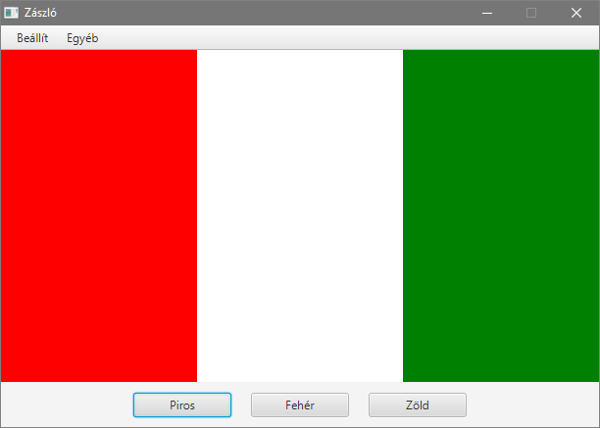

## Előkészületek

Kezdj egy új FXML Java projektet zasz*lo* néven!

Nyisd meg az FXML fájlt a Scene Builder-rel!

Töröld le az automatikusan létrehozott elemeket! (Mivel ezeknek van fx:id-jük, a törlés előtt figyelmeztet a program.)

Töröld a Controller fájlból is a felesleges kódot!

## Jelenet elkészítése

Helyezz el a jeleneten egy BorderPane elemet! Ez öt részből áll, és az egyes részekre különböző elemeket tehetsz.

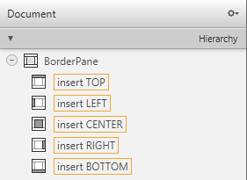

Állítsd a BorderPane preferált méretét 600x400 pontra!

Helyezz el a bal oldali, a középső és a jobb oldali részbe egy-egy StackPane tárolót! A hierarchiára vagy az ablak megfelelő részére is húzhatod őket.

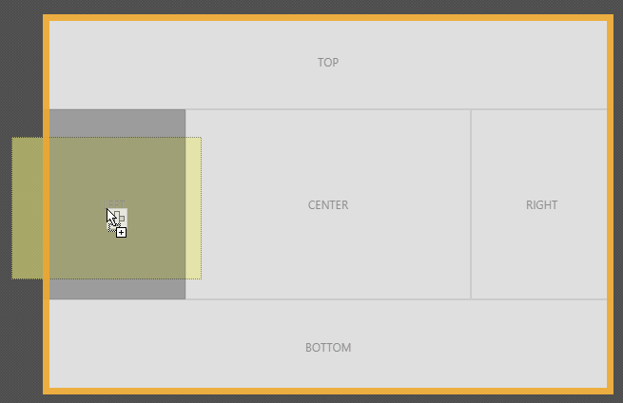

A StackPane-ek preferált mérete legyen 200 x 400 képpont! fx:id azonosítóik a következők legyenek: spPiros, spFeher, spZold!

Ha a BorderPane valamelyik részére nem teszel semmit, akkor a mellette/fölötte/alatta lévő elemek elfoglalják a helyét. Figyeld meg, hogy a top és a bottom rész eltűnt! A hierarchia segítségével azonban most is tudsz új elemeket tenni ezekre a helyekre.

Helyezz el az alsó részre egy HBox tárolót! Ez a benne elhelyezett elemeket egymás mellé teszi. Figyeld meg, hogy egy tárolóban (BorderPane) helyeztünk el egy másik tárolót (HBox)! (És ezt még lehetne további tárolókkal folytatni.)

Állítsd a HBox Alignment tulajdonságát CENTER-re! Így a rajta lévő elemek közepén fognak megjelenni.

A Layout lapon a Spacing tulajdonságot állítsd 20 képpontra! Ekkora helyet fog hagyni az egyes elemek között.

A Hbox preferált magassága legyen 46 képpont!

Helyezz el a HBoxban három gombot Piros, Fehér és Zöld felirattal! Az ALT+kezdőbetű megnyomásával is lehessen használni a gombokat! Preferált szélességük legyen 100-100 képpont!

(Ehhez pl a P elé aláhúzást kell tegyünk (_Piros) és be kell kapcsolni a Mnemonic Parsing tulajdonságot.)

Nézd meg az ablak előnézeti képét (Preview, Show Preview in Window)! Mi történik, ha változtatod az ablak méretét?

Az egyes gombok megnyomásakor a pirosAction, a feherAction, illetve a zoldAction metódus fussanak le!

Add meg a controller osztály nevét a bal alsó sarokban (Document, Controller)!

Ezután nyisd meg a View, Show Sample Controller Skeleton paranccsal a controllerbe másolandó kódot, és másold a vágólapra a szükséges deklarációkat!

Mentsd a jelenetet, és válts vissza a NetBeans-re!

## Eseménykezelők

Másold be a kódot a vágólapról, és egészítsd ki a metódusok kódját az alábbiak szerint:

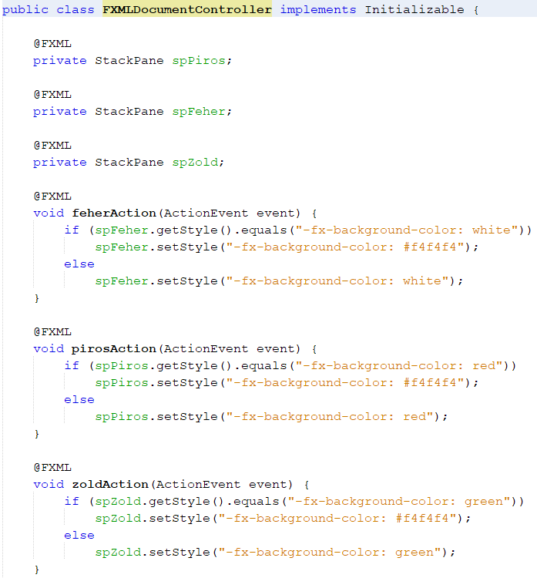

Figyeld meg a getStyle és a setStyle metódusok használatát!

Nézd át a generált FXML dokumentumot!

A Zászló osztályban állítsd be az ablak címét Zászló-ra!

Futtasd a programot!

Próbáld meg átméretezni a program ablakát! Mit tapasztalsz, milyen szélesek lesznek az egyes sávok?

Tiltsd le az ablak átméretezését, majd próbáld ki!

## Menük

Összetettebb programoknál a parancsokat menükből lehet kiválasztani. Ennel részeit az alábbi ábra szemlélteti:

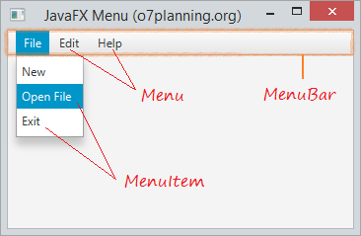

Általában az ablak felső részén van egy menüsor (MenuBar), ezen vannak a menük (Menu) és a menükben a menüpontok (MenuItem).

Válts vissza a Scene Builderre, és helyezz el a BorderPane felső részén egy MenuBar-t!

Ezen rögtön van néhány menü, és azokban néhány menüpont. Ezeket kell átalakítanod.

Az alábbi ábra mutatja, hogy milyen menüket és menüpontokat kell készítened:

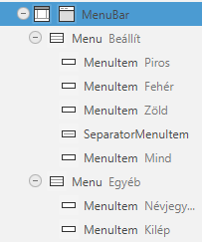

A SeparatorMenuItem egy elválasztó vonal a parancsok között.

Nézd meg az előnézeti képet, és próbáld ki a menüt! (A billentyűzetről a lefelé nyíllal lehet megnyitni egy menüpontot.)

A gombokhoz hasonlóan a menüben is meg lehet adni mnemonic-okat, de ezek sajnos nem működnek megfelelően, ezért nem használjuk őket.

Viszont a gyakori menüpontok kiválasztását meg lehet gyorsítani billentyűkombinációkkal.

Például most azt szeretnénk, hogy a Beállít/Mind menüpontot a CTRL+M billentyűkkel is ki lehessen választani.

Ehhez a Mind menüpont Accelerator tulajdonságát kell beálíltani az ábra szerint:

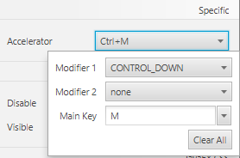

Ezután állítsd be önállóan, hogy a CTRL+X megnyomásával is ki lehessen választani az Egyéb/Kilép parancsot!

Nézd meg az előnézeti képen, hogy ezek a billentyűkombinációk meg is jelennek a menüpontok mellett!

A menüpontok működéséhez először add meg, hogy melyik metódusokat hívják meg:

|  |  |
| --- | --- |
| Piros | pirosAction |
| Fehér | feherAction |
| Zöld | zoldAction |
| Mind | mindAction |
| Névjegy… | nevjegyAction |
| Kilép | kilepAction |

Mentsd a jelentet, és válts vissza a Controller osztályra!

Készítsd el az alábbi metódusokat (a deklarációkat másolhatod a Scene Builderből):

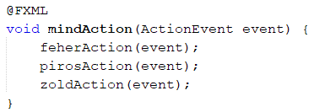

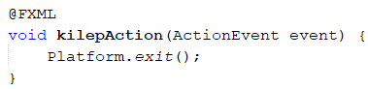

Próbáld ki a menüpontok működését egérrel, billentyűzettel és a gyorsbillentyűkkel is! (A névjegy még nem működik.)

## Párbeszédpanelek

A névjegyet egy párbeszédpanelen szeretnénk megjeleníteni. Ehhez szerencsére nem kell külön ablakot készítenünk, mert készen megkapjuk az Alert osztályban.

Írd ezt a Controller osztályba:

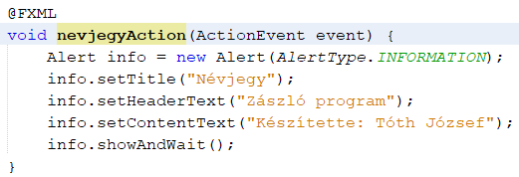

Többféle párbeszédpanel van, az INFORMATION típusú egy i ikont jelenít meg.

Az ablak címe Névjegy. A fejléc (header) szövege felül, a tartalom (content) szövege alatta jelenik meg.

A showAndWait metódus megjeleníti a párbeszédpanelt, és vár, amíg a felhasználó be nem zárja. Az alert ablakok modálisak, vagyis a program másik ablakára nem tudunk átmenni, amíg be nem zárjuk őket.

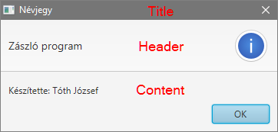

Próbáld ki!

Nézd át a másik osztály kódját is!

## Kiegészítés

A párbeszédpanelek használatát mutatja be néhány példával a következő oldal:

<http://code.makery.ch/blog/javafx-dialogs-official/>

Nézd meg!